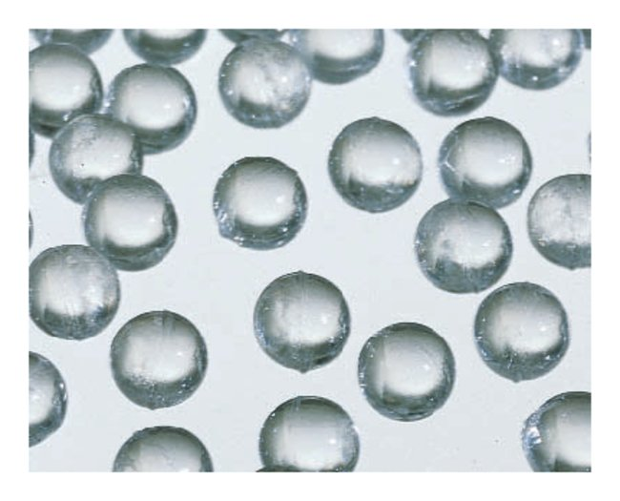
Enzymreacties
in een relevant jasje

Enzymreacties in een relevant jasje
  - Ludgercollege, Marcel van de Ven & Yannick Duursma
Instructiehandleiding voor deelnemers aan de workshop
In deze workshop ga je kennismaken met een practicum over de werking van de enzymen lactase en cellulase. Dit practicum kan ingezet worden als EXO of PO in de 5e of 6e klas van het vwo.

Voorafgaand aan de proef
In de klas wordt vooraf aan deze proef een wetenschappelijk artikel over lactose persistentie gelezen en besproken. Ook wordt er een kort filmpje getoond om een context te geven aan het practicum. De context geeft de relevantie aan, het brengt het onderwerp dichter bij de leerling.
Het artikel:
Lomer, M.C.E., Parkes, G.C. & Sanderson, J.D. (2007). Review article: lactose intolerance in clinical practice – myths and realities. Aliment Pharmacol Ther, 27, 93-103. https://doi.org/10.1111/j.1365-2036.2007.03557.x
De video:
https://www.youtube.com/watch?time_continue=21&v=MA9boI1qTuk&feature=emb_logo

Het maken van de opstelling
Voor dit practicum worden de enzymen geïmmobiliseerd in balletjes van alginaat. Hiervoor moeten 2 oplossingen worden gemaakt.
- Maak een alginaatoplossing door 4 afgestreken maatlepels algizoon op te lossen in 120 ml koud water. Deze hoeveelheid is voldoende voor de hele klas. Het oplossen is geforceerd door een blender te gebruiken. Hierin wordt lactase opgelost. Uitgegaan kan worden van een standaardhoeveelheid van 2 ml lactaseoplossing op 8 ml alginaatoplossing. Ieder groepje gebruikt van deze oplossing 10 ml die in een maatspuit wordt opgezogen.
- Maak een calciumclorideoplossing door 4 afgestreken maatlepels calazoon op te lossen in 130 ml koud water. Ieder groepje heeft een bekerglas met 100 ml calciumchlorideoplossing nodig.

Voor vandaag zijn deze beide stappen al uitgevoerd door de TOA.
Het enzym lactase wordt als volgt opgesloten in kleine bolletjes alginaat:

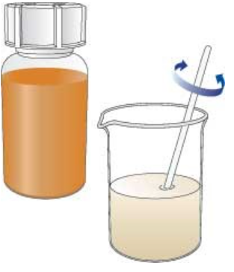
- Roer de calciumchlorideoplossing met een roerstaafje langzaam door.
- Druppel hierin langzaam druppels lactase-alginaat (standaard 2 ml enzymoplossing op 8 ml alginaat). Dit vormt balletjes in de calciumchlorideoplossing.
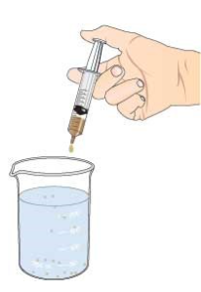
- Als de 10 ml alginaat helemaal in de Calciumclorideoplossing gedruppeld is stop je met roeren en kunnen de bolletjes met een theezeefje opgevangen worden.
- Spoel nog een keer na met water
- Plaats een klein stukje filtermateriaal in de onderkant van een nieuwe de maatspuit
- Breng de bolletjes over in de maatspuit.
    - Verbind het slangetje met de klem aan de maatspuit
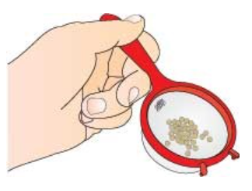
- Klem maatspuit vast in het statief

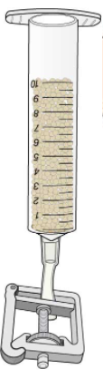
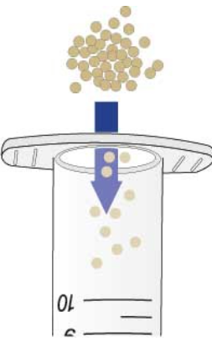

Het uitvoeren van een experiment met lactase

Bij deze proef zal melk gebruikt worden als substraat. Om een betrouwbare en reproduceerbare meting van het glucosegehalte te krijgen zal goed nagedacht moeten worden over procedure, substraatconcentratie, remmende werking of optimumwerking van het enzym en een blankoproef.
Ook de reactietijd (contacttijd tussen substraat en enzym) speelt een rol omdat het reactieproduct een remmende werking zou kunnen hebben op de reactie.
Maak op grond van jouw eigen keuzes een werkplan en hypothese. Als je experiment een vergelijking betreft tussen verschillende reactieomstandigheden zullen meerdere experimenten nodig zijn. Al die experimenten daadwerkelijk uitvoeren kost voor deze workshop te veel tijd. Het is mogelijk met andere groepjes samen te werken, of anders voorstellen te doen voor vervolgonderzoek. Ook het kiezen voor alleen het lactaseonderzoek of alleen het cellulaseonderzoek is mogelijk. Het beschikbare materiaal (glaswerk en water) is vandaag echter een harde grens.
Om een goed meetbare reeks glucosemetingen te krijgen is het gebruik van een 10 x verdunde oplossing van melk gewenst.
10 ml verdunde melk (maatcilinder) wordt nu bij de balletjes in de maatspuit gedaan. Het klemmetje is nog dicht. De melk blijft de gekozen tijd (2 minuten ?) in de maatspuit zitten, waarna het klemmetje wordt opengedraaid en de melk wordt opgevangen in een schoon bekerglas. Bij meervoudige passage van het substraat langs de bolletjes zou een veranderende glucoseconcentratie meetbaar kunnen zijn.
In dit bekerglas wordt het glucosegehalte nogmaals gemeten. Met de elektronische glucosemeter wordt als volgt gemeten:
Breng een teststrip horend bij het apparaat in in de opening. Twee opeenvolgende piepsignalen geven aan dat de meter gebruikt kan worden. Door nu de teststrip tegen een druppel aan te leggen wordt een zeer kleine hoeveelheid vloeistof opgezogen in de teststrip. Na even wachten geeft de meter aan:
- Lo – te weinig glucose om te meten
- Een getalwaarde in mmol/l
- Hi – te veel glucose om te meten

Het uitvoeren van een experiment met cellulase

Voor het 2e deel van dit practicum kijken we naar de enzymreactie van cellulase
Plantencellen hebben een celwand die voor het grootste deel bestaat uit cellulose, onmiddellijk gevolgd door hemicellulose en lignine. Van cellulose is glucose de enige bouwsteen en van hemicellulose is het een belangrijke bouwsteen.
Ongeveer de helft van alle plantaardige materiaal op aarde bestaat uit cellulose. Daarmee is cellulose de meest voorkomende organische stof op aarde. De mogelijkheid om plantaardig materiaal om te zetten in biobrandstof wordt wereldwijd intensief onderzocht. Een leidend artikel voor experimenten in het voortgezet onderwijs kan zijn:
https://www.verenigingnlt.nl/site/assets/files/1067/151209_leerlingenhandleiding_food_or_fuel_v1_1-1.pdf
De uitvoering van dit practicum is in grote lijnen hetzelfde als die van de enzymreactie met lactase, waarbij het belangrijk is te bedenken dat de alginaatbolletjes (polysaccharide) nu het enzym cellulase bevatten. Dit heeft consequenties voor een eventuele blanco- en controleproef.
Het uiteindelijke doel is een zo hoog mogelijke glucoseopbrengst te krijgen, zodat een vervolg zou kunnen zijn: het vergisten van glucose naar ethanol.
Een startpunt waar al goede resultaten mee behaald zijn is 0,2 ml cellulase in 10 ml alginaat. 2.0 g papieren handdoekje in 500 ml demiwater wordt in een blender gedurende 1 minuut gemixt. De suspensie wordt door een zeef gegoten en gebruikt als standaard substraat. Optimumtemperatuur 50ºC, pH 5,5. Wij kunnen vandaag het experiment alleen bij kamertemperatuur uitvoeren.
Geef deze experimenten de gebruikelijke vorm van onderzoeksvraag, hypothese, methode, resultaten, conclusie en discussie.
Wij zijn vooral benieuwd naar feedback en aanbevelingen voor deze experimenten.
Jullie schriftelijk verslag van deze practica zullen wij verwerken. Op de website komen binnenkort de volgende documenten beschikbaar:
Handleiding van de workshop
Leerling handleiding
Materiaallijst
Feedback van de deelnemers

De afbraak van lactose in melk door lactase
Voor je eigen onderzoek heb je je verdiept in de theorie over enzymreacties en die van lactase in het bijzonder. Je formuleert een onderzoeksvraag en hypothese die je met de nu volgende methode zou kunnen toetsen. De techniek rond de reactie van de afbraak van lactose is in te delen in enkele onderdelen. We brengen enzym (lactase) in contact met substraat (melk met melksuiker). Vervolgens kunnen we:
- Het enzym immobiliseren in balletjes alginaat.
- In contact brengen van het enzym lactase met bv. verdunde melk.
- Meten of en hoeveel glucose gevormd is.
Om dit te kunnen moeten we het volgende doen:
A Het maken van oplossingen
Maak een alginaatoplossing door 4 afgestreken maatlepels algizoon (merknaam voor een poedervormige Natriumalginaat) op te lossen in 120 ml koud water. De oplossing wordt voor de hele klas tegelijk gemaakt omdat hiervoor een blender nodig is. Voor de klas is een hoeveelheid van 500 ml ruim voldoende. Elke leerling voegt zelf hieraan het enzym toe, uitgaand van een standaardhoeveelheid van 2 ml lactaseoplossing op 8 ml alginaatoplossing Deze oplossing van 10 ml wordt in een maatspuit opgezogen. Leg de maatspuit opzij om later te gebruiken.
Maak een calciumclorideoplossing door 4 afgestreken maatlepels calazoon (merknaam voor een poedervormige Calciumlactaat) op te lossen in 130 ml koud water. Ieder groepje heeft een bekerglas met 130 ml calciumoplossing nodig. Deze oplossing is op de experimentendag ruim aanwezig, dus je haalt de voor jou benodigde hoeveelheid.

B Het maken van lactasebolletjes
Roer de calciumoplossing met een roerstaafje langzaam door. Verwijder de roerstaaf en druppel langzaam druppels lactase-alginaat in de calciumoplossing (leerling 2). Dit vormt balletjes in de calciumoplossing. Als de 10 ml alginaat helemaal in de Calciumoplossing gedruppeld is kunnen de bolletjes met behulp van een theezeefje opgevangen worden. De Calciumoplossing mag weggespoeld of later hergebruikt worden. Spoel nog een keer na met water en bewaar de bolletjes in een bekerglas.

C In contact brengen van lactase met lactose in melk
- Doe in de spuit een rondje filtreerpapier onderin, zodat de bolletjes de spuitmond niet kunnen blokkeren.
- Vul de maatspuit tot 5 ml met alginaatbolletjes.
- Sluit het slangetje met klem aan op het spuitmondje van de spuit en klem deze vast aan het statief.
- Vul de maatspuit met melk tot 10 ml en laat die in de spuit met bolletjes staan gedurende 2 minuten.
- Draai de klem open en laat de verdunde melk in een bekerglas lopen.
- Test het glucosegehalte meteen en na elke 2 minuten, tot de melk 10 minuten in contact is geweest met de balletjes. (Gebruik dezelfde melk).

D Het testen van het glucosegehalte.
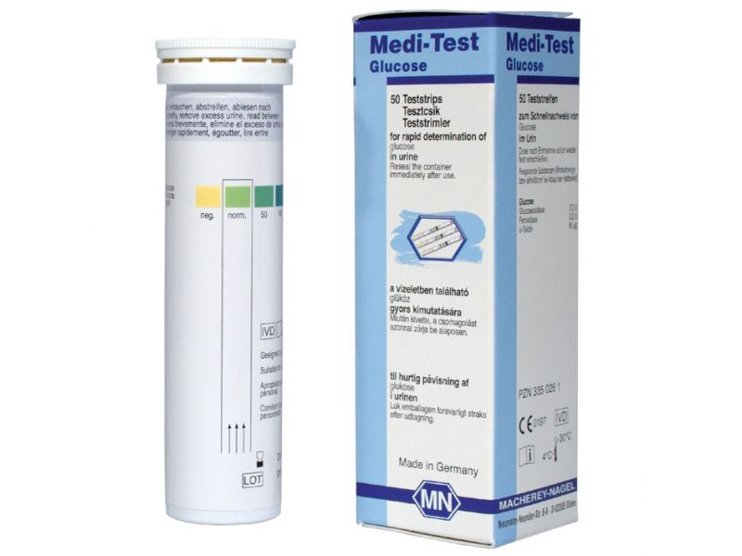
Dit kan op 2 manieren:
Met een gekleurde teststrip.
Doop de gekleurde strip kort in de vloeistof, afstrijken en aflezen na 30-60 seconden. De schaalverdeling geeft waarden in mg per dl. Dus 50 op de kleurschaal betekent 500 mg per liter!

Met een electronische glucosetester.
Breng een teststrip horend bij het apparaat in in de opening. Door de teststrip tegen een druppel aan te leggen wordt een zeer kleine hoeveelheid vloeistof opgezogen in de teststrip. Na even wachten geeft de meter aan:
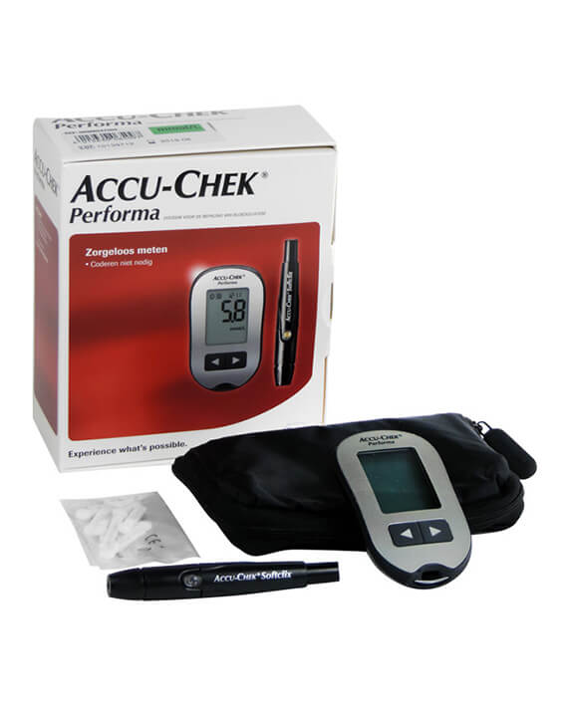
- Lo – te weinig glucose om te meten
- Een getalwaarde in mmol/l
- Hi – te veel glucose om te meten

Materiaallijst enzymreacties in een relevant jasje

- In de workshop zijn de volgende materialen gebruikt:
- Algizoon verkrijgbaar via https://www.moleculairkoken.net/kooktechnieken-dooiers/B0102.html
- Calazoon verkrijgbaar via https://www.moleculairkoken.net/kooktechnieken-dooiers/B0102.html
- Disolact verkrijgbaar via https://www.disolut.com/product/disolact-lactase-drops-100ml/
- Cellic CTEC3 HS verkrijgbaar via https://biosolutions.novozymes.com/
- Na een motivatie via email kregen wij een gratis monster van het betreffende enzym.
- Maatspuiten 10 ml (wegwerp maar prima herbruikbaar)
- Kunststof theezeefje
- Slang met klem
- Statief met klem
- Teststrips glucose https://www.merkala.nl/medi-test-glucose-urine-teststrips.html?gclid=Cj0KCQjwt-6LBhDlARIsAIPRQcKaJNqJCRVF-qsY-HUbdTpYI_0VoIzTMF4LxDX1cm-7hpumlnaquHUaAjvmEALw_wcB
- Glucosemeter Accuchek met teststrips
- https://www.merkala.nl/accu-chek-performa-bloedglucosemeter.html
- https://www.merkala.nl/accu-chek-performa-teststrips-per-150-strips.html

